Inhaltsverzeichnis
1. Künstliche Intelligenz im Alltag 2
2. Theorieteil 3
2.1 Geschichte und Aufbau von künstlichen neuronalen Netzen 3
2.1.1 Beginn der Entwicklung von KNNs 3
2.1.2 Aufbau von KNNs 5
2.2 Funktionsweise, grundlegende Algorithmen und Techniken 6
2.2.1 Allgemeine Funktionsweise und Foward-Propagation 6
2.2.2 Aktivierungsfunktionen 8
2.2.3 Verlustfunktion 9
2.2.4 Das Gradientenverfahren 10
2.2.5 Überanpassung und Unteranpassung 11
2.3 CNNs (Convolutional Neural Networks) 13
2.3.1 Beispiel Aufbau 13
2.3.2 Faltungsschichten 14
2.3.3 Poolingschichten 15
2.3.4 vollständig verbundene Schicht (Dense-layer) und Dropout 15
3. Praxisteil 16
3.1 Modell 1 16
3.1.1 Beschaffung von Obstbildern 16
3.1.2 Auswahl und Datenbereinigung 17
3.1.3 Implementierung des neuronalen Netzes 18
3.1.4 Training und Analyse der Leistung des Modells 21
3.2 Modell 2 23
3.2.1 Beschaffung und Bereinigung von Daten 23
3.2.2 Implementierung des neuronalen Netzes 23
3.2.3 Training und Analyse der Leistung des Modells 24
3.2.4 Optimierung 25
3.3 Implementierung im Supermarkt 27
4. Schluss 28

1. Künstliche Intelligenz im Alltag
Gerade in der heutigen Zeit bekommt man von künstlichen Intelligenzen in den Medien immer mehr zu hören. Von Sprachassistenten bis hin zu personalisierten Empfehlungen auf Shopping-Plattformen gibt es zahlreiche Beispiele wie KI uns im Alltag begegnet und unsere Aktivitäten und Entscheidungen beeinflusst. Gerade Chatbots wie ChatGPT oder auch Google Bard ziehen in der letzten Zeit große Aufmerksamkeit auf das Thema der künstlichen Intelligenz und sorgen dafür, dass sich immer mehr Menschen mit dem Thema auseinandersetzen und derartige KI-Tools selber ausprobieren.
Beim Kassieren in einem Supermarkt kam mir schließlich die Idee, dass auch hier eine künstliche Intelligenz zum Einsatz kommen könnte. Beim Kauf unverpackter Ware kommt es nämlich häufig zu größeren Verzögerungen und auch Fehlern beim Kassiervorgang. Da viele Kassierer mit der großen Anzahl an Obst- und Gemüsesorten überfordert sind, wählen sie die falsche Sorte aus oder müssen erst einmal einen Kollegen oder den Kunden selbst fragen, um welches Lebensmittel es sich genau handle. Auch abgesehen von Fehlerquoten führt das Eintippen der zugehörigen Produktnummer zu längeren Wartezeiten an der Kasse.
Daher wäre eine künstliche Intelligenz, welche das Obst an der Kasse sofort erkennt und richtig zuordnet, eine gute Unterstützung, um diesen Prozess der Identifizierung des Obstes zu erleichtern. Durch den Einsatz einer KI könnten im besten Fall sowohl die Wartezeiten als auch die Fehlerquote verringert werden und zusätzlich auch noch die Kassierer entlastet werden. Auch eine Implementierung an den Kassen zur Selbstbezahlung, die von vielen Supermärkten genutzt werden, könnte die Menge an Fehlern, die von Kunden gemacht werden, reduzieren und so auch unnötige Kosten senken.
Für dieses Anwendungsbeispiel bietet sich die Verwendung eines künstlichen neuronalen Netzes (KNN) an. Es handelt sich dabei um technische Systeme, die das biologische Gehirn als Vorbild haben. Dabei geht es jedoch nicht darum eine realistische Abbildung biologischer neuronaler Netze zu erstellen, sondern viel mehr die Art und Weise nachzuahmen, wie natürliche Neuronen einander Signale senden. Richtig trainiert stellen sie leistungsfähige Werkzeuge in der Computerwissenschaft dar; mehr dazu im darauffolgenden Kapitel.
Die zentrale Zielsetzung dieser Arbeit ist daher die Erstellung eines möglichst genauen KNNs zur Unterscheidung von Obst. Des Weiteren befasst sie sich auch mit der Fragestellung, wie sich ein solches System in eine Supermarktkasse implementieren ließe. Der Hauptteil ist in einen theoretischen und einen praktischen Teil gegliedert, woraufhin die Ergebnisse und Erkenntnisse der Arbeit im Schluss noch zusammengefasst werden.

2. Theorieteil

2.1 Geschichte und Aufbau von künstlichen neuronalen Netzen

2.1.1 Beginn der Entwicklung von KNNs
Die Geschichte der KNNs beginnt in 1943 als Warren McCulloch und Walter Pitts ihr Neuronenmodell vorstellten. Ziel war es ein vereinfachtes Modell realer Vorgänge in neuronalen Strukturen zu entwerfen. Jedes Neuron ist entweder inaktiv oder aktiv, also binär, und besitzt einen Schwellenwert. Ein Neuron empfängt Signale von sowohl erregenden als auch hemmenden Synapsen. Ist eine hemmende Synapse aktiv, so wird die Aktivierung des Neurons verhindert, andernfalls werden die Eingaben addiert. Wird der Schwellenwert dadurch überschritten, so wird das Neuron aktiv, andernfalls bleibt es inaktiv. Durch McCulloch-Pitts-Netze können sowohl Und-, Oder- als auch Nicht-Gatter modelliert werden.
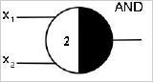
Nur für den Fall, dass alle Eingaben 1 sind, also, dass das Neuron nur von aktiven erregenden Synapsen Signale empfängt, ist das Ergebnis auch 1. Ist auch nur ein Eingabewert 0, so wird der Schwellenwert nicht erreicht und die Ausgabe ist ebenfalls 0.
Abbildung 1: UND-Gitter (A. Naber, M. Stern, M. Pech, Absatz 8)
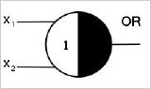
Setzt man den Schwellenwert gleich 1 erhält man ein Netz, welches ein Oder-Gatter modelliert. Sobald auch nur eine einzige Eingabe 1 ist, wird der Schwellenwert erreicht und somit das Neuron aktiviert. Sind alle Eingabewerte 0, so ist die Ausgabe auch 0.
Abbildung 2: ODER-Gitter (A. Naber, M. Stern, M. Pech, Absatz 9)
Das McCulloch-Pitts-Neuron gilt heutzutage als eines der einfachsten Neuronenmodelle überhaupt, da ein Netz aus diesen Neuronen nur aus binären Signalen besteht und die Ausgabe eines Neurons ebenfalls nur binär ist.
1957 stellte Frank Rosenblatt erstmals das Perzeptron vor. Ein einfaches Perzeptron besteht aus einem einzelnen künstlichen Neuron, welches anders als das McCulloch-Pitts-Neuron über anpassbare Gewichtungen verfügt. Durch das Trainieren eines Perzeptrons verändert sich die Gewichtung der Eingänge. Auch moderne neuronale Netze, welche im nächsten Kapitel erläutert werden, nutzen dieses Prinzip.

2.1.2 Aufbau von KNNs

Wie der Name bereits vermuten lässt, handelt es sich bei künstlichen neuronalen Netzen um eine künstliche Form der biologischen natürlichen neuronalen Netze. Biologische Neuronale Netze sind Netzwerke aus Nervenzellen im Gehirn. Ihre Verschaltung und Adaptivität sind für unsere Intelligenz verantwortlich und ermöglichen uns zu lernen und uns anzupassen. Ähnlich wie biologische neuronale Netze bestehen KNNs aus einer Knotenschicht, wobei ein Knoten für ein (künstliches) Neuron steht. Jedes Neuron ist mit einem anderen verbunden und verfügt über einen Schwellenwert und eine anpassbare Gewichtung. Wird der Schwellenwert überschritten, dann wird das Neuron aktiviert und es werden Daten an das darauffolgende Neuron gesendet. Die erwähnte Knotenschicht ist unterteilt in ein Eingabeschicht, eine feste Anzahl an verborgenen Schichten und eine Ausgabeschicht.
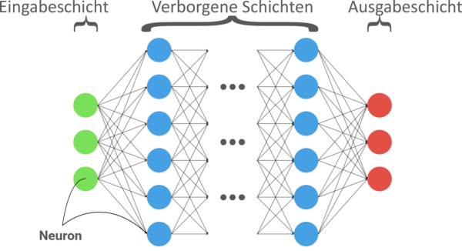
Abbildung 3: Feedforward Netz Aufbau (Artem Dontsov, 2021, Absatz 5)
Die in Abbildung 3 blau dargestellten verborgenen Schichten heißen deshalb ,,verdeckt”, da ihre Werte nicht in den Daten enthalten sind. Das Modell muss selbst entscheiden, wie es die Beziehungen in den beobachteten Daten erklären kann.
Bei dem hier dargestellten künstlichen neuronalen Netz handelt es sich um ein Feedforward-Netz. In einem solchen Netz werden die Ergebnisse der Zwischenrechnungen der Neuronen nach vorne zu Neuronen der nächsten Schicht weitergegeben. Dieses ,,nach vorne durchreichen” gibt dieser Art von Netz ihren Namen.
Grundsätzlich gibt es viele verschiedene Arten von KNNs. Die bekanntesten und am häufigsten verwendeten sind aber die erwähnten Feedforward-Netze (FNNs), die rekurrenten neuronalen Netze (RNNs) und die konvolutionalen neuronalen Netze (CNNs). RNNs verfügen im Gegensatz zu den FNNs über Rückkoppelungen. Über diese werden bestimmte Ausgaben wieder in den Eingang des Modells gebracht. Dies ermöglicht RNNs die Verarbeitung sequenzieller Daten. Sie werden vor allem bei der maschinellen Sprachverarbeitung oder bei Zeitreihendaten eingesetzt, da hier eine große Bedeutung auf den Informationen aus der unmittelbaren Vergangenheit liegt. Beispielsweise macht es bei der Übersetzung eines Textes wenig Sinn jedes Wort unabhängig voneinander zu übersetzen. CNNs spielen vor allem eine wichtige Rolle in der maschinellen Bildverarbeitung. Daher werden sie für die Erkennung der Obstbilder von großer Bedeutung sein, weshalb ihr Aufbau und ihre Funktionsweise im übernächsten Kapitel noch genauer untersucht wird.

2.2 Funktionsweise, grundlegende Algorithmen und Techniken

2.2.1 Allgemeine Funktionsweise und Foward-Propagation
Nachdem der Aufbau neuronaler Netze untersucht wurde, folgt die Betrachtung der Funktionsweise.
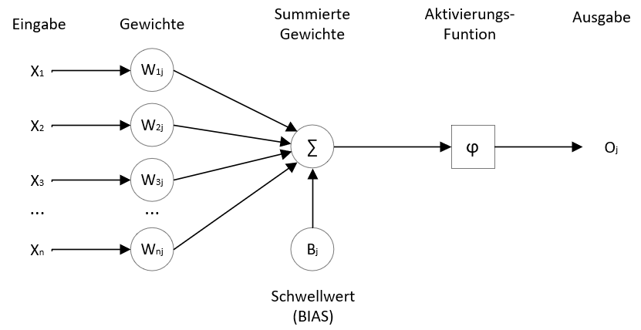
Abbildung 4: Aufbau klassisches Neuron (Sascha Windisch, 2021, Abschnitt 6)
Ein klassisches Neuron innerhalb eines KNNs besitzt im Normalfall mehrere Eingabewerte. Jeder dieser Werte bekommt ein eigenes Gewicht zugeteilt, mit dem er multipliziert wird. Zur Summe all dieser Produkte wird als nächstes noch ein Versatz, auf Englisch bias, addiert. Das Ergebnis wird in eine sogenannte Aktivierungsfunktion gegeben. Deren Ausgabe ist dann auch der Ausgabewert des Neurons. Der Bias ist ein für jedes Neuron unterschiedlicher Wert. Er wird dazugerechnet, um das Ergebnis der Aktivierungsfunktion zu verschieben. Im Grunde genommen ist er vergleichbar mit dem Parameter t in einer linearen Funktion f(x)=mx+t . Durch Anpassen der Gewichte ist es nur möglich, den Vorfaktor der Aktivierungsfunktion zu verändern, jedoch nicht dessen Verschiebung. Der Versatz ermöglicht eine Verschiebung der Funktion, wodurch sich diese besser anpassen kann und insgesamt eine höhere Leistung erzielt wird.
Die einzelnen Neuronen eines KNNs können auch als Funktionen betrachtet werden. Ein komplettes Netz wird dann als Zusammensetzung verschiedener, verschachtelter Funktionen dargestellt, wodurch eine Kettenstruktur entsteht. Das Ergebnis der Funktion der ersten Schicht ist Eingabewert für eine Funktion der zweiten Schicht und dessen Ergebnis ist wiederum Eingabewert für eine Funktion der dritten Schicht und so weiter, bis man an der Ausgabeschicht angelangt ist. Die Ausgabe dieser Schicht entspricht der Vorhersage des Modells zu konkreten Eingabedaten. Beim Training werden die einzelnen Gewichte der Teilfunktionen nach und nach verändert. Ziel ist es den Vorhersagewert des Modells dem tatsächlichen y-Wert anzunähern. Das Modell versucht also den Unterschied zwischen seiner Vorhersage und dem in den Daten enthaltenen, zugehörigen, tatsächlichem y-Wert zu minimieren.

2.2.2 Aktivierungsfunktionen
Jedes auch nur ansatzweise komplexes KNN nutzt Aktivierungsfunktionen. Dabei handelt es sich um eine nicht-lineare Funktion, die dazu dient, eine nicht-lineare Komponente in die Funktion des Netzes zu bringen. Ohne sie wäre das Netz nur in der Lage lineare Funktionen zu erlernen, heutige Anforderungen, wie beispielsweise das Verarbeiten von Bildern oder Sprache benötigen jedoch viel komplexere Funktionen. Dadurch wird die Modellkapazität erweitert und das Modell kann weitaus mehr Funktionen erkennen. Es gibt auch lineare Funktionen, sie werden jedoch meist nur bei einzelnen Schichten angewandt, bei denen eine lineare Transformation erforderlich ist.
Die Sigmoid Funktion wird vor allem in der Ausgabeschicht bei binären Klassifikationsaufgaben verwendet. Sie hat eine S Form und liefert Werte zwischen 0 und 1. Das macht sie vor allem beliebt bei Anwendungen, bei denen eine Wahrscheinlichkeit als Ausgabewert erwünscht ist. Zudem ist sie vollständig differenzierbar. Die Differenzierbarkeit der Aktivierungsfunktion spielt eine große Rolle bei der Anpassung der Gewichte, da an dieser Stelle der Gradient gebildet wird.
Die ReLu Funktion gilt als die am meisten verwendete Aktivierungsfunktion. Sie besteht aus zwei linearen Teilen, die in einem nicht differenzierbaren Punkt aufeinandertreffen. Ihr Hauptvorteil gegenüber anderen gängigen Funktionen ist, dass nicht immer alle Neuronen aktiviert sind, da auch die Null als y-Wert angenommen werden kann. Die Sigmoid Funktion nähert sich beispielsweise nur dem Wert Null an. Das macht die Funktion ineffizienter, da immer alle Neuronen aktiviert sind.

2.2.3 Verlustfunktion
Verlustfunktionen sind essentiell für den Lernprozess eines KNNs. Sie ermitteln, wie weit der vom Netz berechnete Ausgabewert vom tatsächlichen Zielwert abweicht. Also konkret, wie gut das Netz arbeitet, bzw. dessen Leistung. Dadurch können dann im nächsten Schritt mittels Rückwärtspropagation (eng. Backpropagation) und Gradientenabstieg-Verfahren die Gewichte verbessert werden, wodurch das Netz insgesamt lernt und genauer wird.
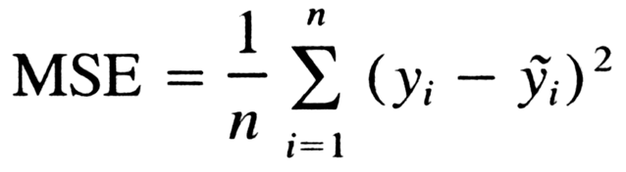
Zwei der am häufigsten verwendeten Verlustfunktionen sind die Mittlere Quadratische Abweichung, MQA (engl. MSE) und die Kreuzentropie (engl. Cross-Entropy). Erstere wird vor allem bei Regressionsproblemen verwendet. Das sind Probleme, bei denen die Zielvariable einer Zahl entspricht, zum Beispiel wenn die Anzahl an Personen auf einem Bild ermittelt werden soll.
Abbildung 5: Formel für den Mittleren quadratischen Fehler (Moshe Binieli, 2018, Abschnitt 4)
Die Differenz zwischen einer Ausgabe des Netzes und dessen Zielwert wird quadriert und mit den anderen Differenzen zu einer Summe addiert. Danach wird das Ganze durch die Anzahl der Ausgaben, hier N, geteilt.
Die Kreuzentropie wird vor allem bei Klassifikationsproblemen angewandt. Das sind Probleme, bei denen die Zielvariable kategorisch ist. Beispielsweise wenn in Haustierbildern erkannt werden soll, ob es sich um einen Hund oder eine Katze handelt, oder wenn in Obstbildern bestimmt werden soll, um welche Obstsorte es sich handelt.
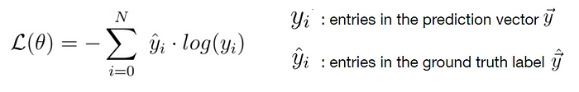
Abbildung 6
Anders als bei der MQA, enthält diese Formel einen Logarithmus, weshalb sie auch häufig log loss genannt wird. Der Logarithmus eines Ausgabewerts wird mit dem entsprechenden Zielwert multipliziert und anschließend zu den Produkten der anderen Wertepaare dazu addiert.

2.2.4 Das Gradientenverfahren
Um die Leistung des Netzes zu verbessern, muss der Verlust verringert werden, also ergo auch die Verlustfunktion minimiert werden. Dafür erscheint es eventuell plausibel gleich das Minimum zu berechnen, indem man die Ableitung der Funktion gleich null setzt. Da die Verlustfunktion bei einem neuronalen Netz jedoch zahlreiche Parameter enthält, würde dieser Prozess eine enorme Rechenleistung in Anspruch nehmen. Effizienter ist es daher sich dem Minimum Schritt für Schritt anzunähern. Dafür wird ein auch außerhalb des Machine Learnings weit verbreitetes Verfahren, und zwar das Gradientenverfahren verwendet.
Das Grundprinzip hinter dem Verfahren besteht darin, dass der Gradient die Richtung der größten Steigung angibt. Um die Verlustfunktion so schnell wie möglich zu minimieren, muss man sich daher in die entgegengesetzte Richtung ihres Gradienten, also in Richtung des größten Gefälles bewegen. Da der Gradient jedoch nur die Richtung, jedoch nicht die Entfernung zum Minimum angibt, bedarf es eines weiteren Parameters, der Lernrate. Diese gibt an wie sehr sich das Gewicht pro Schritt erhöhen bzw. verkleinern soll. Bei einer zu kleinen Lernrate wird eine hohe Anzahl an Schritten benötigt, um sich dem Minimum anzunähern. Das kostet viel Rechenaufwand und Zeit. Bei einer zu hohen Lernrate entsteht hingegen das Problem, dass man sich dem Minimum nur schlecht annähern kann. Die optimale Lernrate variiert von Modell zu Modell, weshalb sie wie auch viele andere Parameter durch ,,ausprobieren” ermittelt werden muss.
Sobald sich der Gradient dem Minimum ausreichend angenähert hat, ist der Prozess für dieses Gewicht abgeschlossen und man kann zum nächsten Gewicht übergehen. So wird das Prinzip für alle Gewichte von hinten nach vorne angewandt, bis alle Gewichte angepasst wurden.

2.2.5 Überanpassung und Unteranpassung
Die Generalisierung ist mit die wichtigste Zielsetzung beim Trainieren eines Modells. Sie beschreibt die Fähigkeit eines Modells, korrekte Vorhersagen auf unbekannte Daten zu treffen. Um diese Fähigkeit messen zu können, wird ein Teil des Trainingsdatensatz von diesem entfernt und für einen neuen Datensatz verwendet, den Validierungsdatensatz. Dieser wird häufig gleichgesetzt mit dem Testdatensatz. Zwar handelt es sich dabei ebenfalls um einen Datensatz zur Bewertung der Leistung des Modells, jedoch geht es vordergründig darum, zu ermitteln wie gut das Modell in der Realität abschneidet.
Die Leistung des Modells und damit auch dessen Generalisierungsfähigkeit ergibt sich daraus, wie weit das Modell in der Lage ist, sowohl den Trainingsfehler als auch den Abstand zwischen Trainings- und Validierungsfehler möglichst klein zu halten. Ist der Trainingsfehler zu groß, spricht man von Unteranpassung. Das Modell ist in dem Fall nicht in der Lage, die in den Daten steckenden Merkmale zu erkennen, wodurch es keine hohe Trainingsgenauigkeit erreicht. Ist der Abstand zwischen Trainings- und Validierungsfehler zu groß, spricht man von Überanpassung. Das Modell kann jedes einzelne noch so kleine Detail erkennen, was es sich dann auch merkt. Dadurch werden jedoch feine Merkmale erfasst, die nicht hilfreich für die Generalisierung sind. Das Modell fängt an, sich die Bilder bis ins kleinste Detail einzuprägen, anstatt die grundlegenden Merkmale herauszufiltern. Dadurch steigt der Validierungsfehler, da das Modell mit den feinen Merkmalen Schwierigkeiten hat, Vorhersagen bei unbekannten Daten zu treffen. Der Trainingsfehler nimmt gleichzeitig immer weiter ab.
Konkret spricht man von Überanpassung, wenn die Abnahme des Trainingsfehlers geringer als der Abstand zwischen beiden Fehlern ist. Den Bereich vor dieser Schwelle nennt man den Unteranpassungs-, den danach den Überanpassungsbereich.
Eine von vielen Möglichkeiten, die Generalisierungsfähigkeit eines Modells zu verbessern, ist die Anpassung der Kapazität. Sie beschreibt die Fähigkeit des Modells komplexe Muster und Daten zu erlernen, indem es viele Funktionen erlernen, bzw. sich ihnen anpassen kann. Die optimale Modellkapazität variiert je nach Komplexität der Aufgabe.
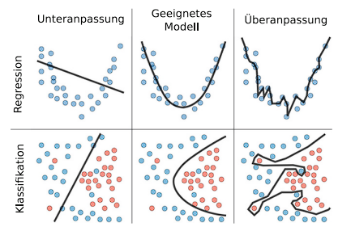
Abbildung 7: Unter-, Überanpassung und geeignete Kapazität (J. Stock, T. Petersen, C. Behrendt, H. Federrath, T. Schwaneberg, 2022, Seite 73)
Ist die Kapazität zu gering, kommt es zur Unteranpassung. Das Modell ist nicht in der Lage, die gemeinsamen Merkmale der Daten zu erkennen. Ist die Kapazität jedoch zu hoch, kommt es zur Überanpassung. Das Modell kann zwar alle Daten richtig zuordnen, was zu einer hohen Trainingsgenauigkeit führt, jedoch ist es nicht in der Lage, die wichtigen Merkmale bzw. die Struktur aus den Daten zu filtern.

2.3 CNNs (Convolutional Neural Networks)

2.3.1 Beispiel Aufbau
CNNs sind eine Sonderform der künstlichen neuronalen Netze. Sie werden für Daten mit einer rasterähnlichen Form verwendet, zum Beispiel für Bilddaten und vieles mehr. Anders als die zuvor betrachteten neuronalen Netze, arbeiten CNNs nicht nur mit der einfachen Matrizenmultiplikation, sondern vorwiegend mit der Faltung (engl. convolution). Dabei handelt es sich um eine mathematische Operation, die in jedem CNN mindestens einmal ausgeführt werden muss, damit es als ein solches gilt.
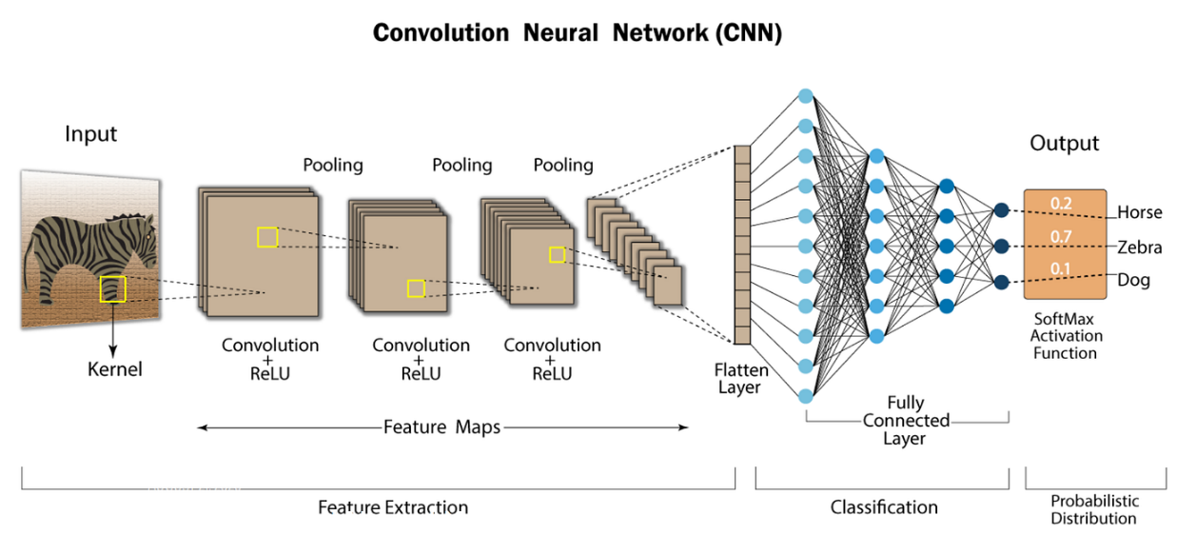
Abbildung 8: CNN Aufbau (Nazif Shahriar, 2023, Absatz 1)
CNNs bestehen daher aus mindestens einer Faltungsschicht, in der die Faltungsoperation durchgeführt wird. Danach folgt eine Aktivierungsfunktion und in den meisten Fällen eine Poolingschicht. Sie hilft dem Netz weniger sensibel gegenüber kleinen Verschiebungen in den Eingaben zu sein. Die Kombination aus den beiden Schichttypen wird bei komplexeren Aufgaben mehrmals wiederholt. In der gezeigten Abbildung besteht das Netz zum Beispiel aus jeweils zwei Faltungs- und Poolingschichten. Nach der letzten Poolingschicht werden die Daten aus der Form eines multidimensionalen Tensors in einen flachen Vektor umstrukturiert, hier dargestellt als ,,Flattened”. Darauf folgt mindestens eine vollständig verbunde Schicht als Ausgabeschicht. Zwischen diesen vollständig verbundenen Schichten ist es auch möglich eine sogenannte Dropout Funktion anzuwenden, welche später genauer erläutert wird.

2.3.2 Faltungsschichten
In jeder Faltungsschicht wird die Faltungsoperation für die gesamte Anzahl an Filtern durchgeführt. Der Filter, auch Kernel genannt, ist im Prinzip eine Matrix aus Gewichtungen, die jedoch weitaus kleiner als die Matrix der Eingabewerte ist. Er wird Schritt für Schritt über die Trainingsdaten geschoben und mit diesen multipliziert. Durch Anpassung der Gewichte im Filter wird gesteuert, welche Merkmale dieser erkennt. In der ersten Schicht werden meist nur allgemeine Merkmale erkannt, wie horizontale oder vertikale Linien. Filter aus darauffolgenden Schichten können immer komplexere Merkmale erkennen von anfangs noch Ecken und Kurven, bis hin zu Gesichtern und komplexen Objekten wie bspw. Autos.
Bei herkömmlichen neuronalen Netzen wird in jeder Schicht einem Eingabewert ein Gewicht zugeordnet. Zudem ist ein einzelner Ausgabewert der vorherigen Schicht Eingabewert für alle Neuronen der nächsten Schicht. Er interagiert also mit allen Ausgabewerten der nächsten Schicht.
Bei CNNs hingegen stecken die Gewichte im Filter. Da dieser kleiner als die Eingabematrix ist, ist also auch die Anzahl an Gewichten weitaus geringer als die der Eingabewerte. Auch gibt es hier eine weitaus geringere Interaktion mit den vorherigen Eingabewerten. Bei einem zweidimensionalen 2x2 Filter interagiert ein Ausgabewert im Schnitt mit nur vier Eingabewerten. Dadurch sinkt sowohl der Speicherbedarf als auch die Laufzeit der Algorithmen.

2.3.3 Poolingschichten

Durch die Faltungsoperation entstehen mehrere neue Matrizen, sie werden auch Merkmalsmatrizen genannt. Nach dem Anwenden einer Aktivierungsfunktion folgt die sogenannte Pooling-Funktion. Dabei werden die Daten der Merkmalsmatrix in einer Umgebung zusammengefasst. Dadurch sorgt Pooling für eine sogenannte Invarianz gegenüber kleineren Verschiebungen. Das bedeutet, dass das Netz trotz einer Verschiebung der Eingabewerte immer noch dieselben Ausgabewerte liefert. Bei der Kategorisierung von Bildern ist diese Eigenschaft von Bedeutung, da konkrete Merkmale über mehrere Bilder hinweg meistens nicht an der exakt gleichen Stelle auftreten. Beim sogenannten Max-Pooling wird nur die höchste Ausgabe einer Umgebung gelistet. Bei einer ,,Poolgröße” von 2x2 wird dadurch auch die Matrixgröße halbiert. Eine weitere beliebte Pooling-Funktion ist zum Beispiel das Average-Pooling, bei der, wie der Name schon sagt, ein Durchschnitt aus den Umgebungswerten gebildet wird.

2.3.4 vollständig verbundene Schicht (Dense-layer) und Dropout

Eine vollständig verbundene Schicht oder auch Dense-layer genannt ist eine Schicht, bei der der Ausgabewert eines Neurons dem Eingabewert jedes Neurons in der nächsten Schicht entspricht. Man spricht auch von einer direkten Interaktion zwischen allen Neuronen. Eine solche Schicht entspricht einer klassischen Schicht bei normalen KNNs. Bei CNNs werden sie vor allem für die endgültige Klassifikation benötigt. Sie eignen sich gut, um die erkannten Merkmale in eine Klassifikation umzuwandeln. Außerdem sind sie in der Lage, die zuvor extrahierten Merkmale zu kombinieren.
Zwischen den Dense-layern kommt es häufig zum Einsatz einer Dropoutfunktion. Deren Hauptaufgabe ist es, zufällig ausgewählte Neuronen während des Trainings zu deaktivieren. Dadurch bekommen die Neuronen neue Nachbarn, mit denen sie bisher noch nicht direkt interagiert haben. Sinn dahinter ist die Reduzierung von Überanpassung. Das Modell muss neue Kombinationen von Merkmalen ausprobieren, wodurch sich dessen Generalisierungsfähigkeit verbessert.

3. Praxisteil

3.1 Modell 1

3.1.1 Beschaffung von Obstbildern
Für die Erstellung des künstlichen neuronalen Netzes wird im folgendem das Framework TensorFlow verwenden. Es ist ein umfangreiches System für maschinelles Lernen.
Die erste Anforderung an das zu erstellende KNN ist lediglich die Unterscheidung von Bildern eines Apfels und einer Banane. Im nächsten Schritt werden bei zufriedenstellender Genauigkeit des Modells weitere Obstsorten zur Unterscheidung hinzugefügt, um schließlich möglichst viele Obstsorten mit einer hohen Genauigkeit unterscheiden zu können.
Auf der Suche nach Datensätzen stößt man oft auf die Online-Community namens ,,Kaggle”. Dort können unter anderem auch Datensätze von Usern gefunden und veröffentlicht werden. Der bestbewertete Datensatz für Obstbilder ist der ,,Fruits 360” Datensatz von Mihai Oltean. Die darin enthaltenen Bilder zeigen jeweils genau ein Obst aus verschiedenen Winkeln vor einem weißen Hintergrund. Außerdem haben alle Bilder die einheitliche Größe von 100x100 Pixeln. Auf der Seite lassen sich auch viele weitere Datensätze mit höheren Auflösungen finden, jedoch ist das für diese Anwendung nicht unbedingt erwünscht, da mit einer höheren Bildgröße auch ein höherer Rechenaufwand einhergeht. Zudem sind die Bilder des Obstes auf diesen Datensätzen meist nur aus ähnlichen Winkeln und vor sehr verschiedenen Hintergründen aufgenommen. In der Anwendung im Supermarkt werden Obstbilder aus den verschiedensten Winkeln, jedoch vor demselben Hintergrund aufgenommen.

3.1.2 Auswahl und Datenbereinigung
Für die erste Anforderung an das KNN werden nur Bilder von Äpfeln und Bananen benötigt. Der Fruits 360 Datensatz enthält eine große Anzahl verschiedener Apfelbildern, jedoch eine vergleichsweile kleine Anzahl an Banenbildern. Für das Training eines solchen Netzes ist es aber wichtig, dass die Datenmenge, der zu unterscheidenden Kategorien möglichst gleich ist. Andernfalls lernt das Netz, dass es grundsätzlich wahrscheinlicher ist, dass eine der Kategorien auftritt und würde in unserem Beispiel einfach alle Bilder mit einer höheren Wahrscheinlichkeit als Apfel kategorisieren. Um dieses Problem zu verhindern, wird das Netz nur mit einem so großen Teil an Apfelbildern trainiert, wie auch Bananenbilder vorhanden sind. Da die insgesamt 6404 Apfelbilder aus den Trainingsdaten viele verschiedene Apfelsorten zeigen, stellt sich die Frage ob bestimmte Sorten komplett entfernt werden sollten oder von jeder Sorte ein Teil an Bildern weggelassen werden soll. Es ist zwar das Ziel, dass das Netz am Ende Äpfel unterschiedlicher Sorten als Äpfel erkennt, jedoch ist es für den Anfang vermutlich die bessere Entscheidung zuerst nur wenige Sorten in den Fokus zu nehmen. Auch bei den Bananenbildern kommen daher erst mal nur Bilder einer Sorte in den Einsatz.
Der Datensatz hat weder doppelte noch fehlerhafte Bilder, weshalb an dieser Stelle keine weiteren Bilder entfernt werden müssen.
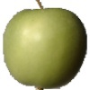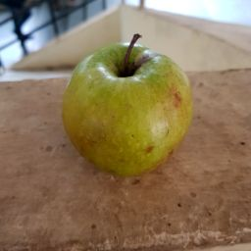
Abbildung 9: Apfelbild aus dem Fruits360 Datensatz Abbildung 10: Apfelbild aus dem FruitNet Datensatz (Oltean Mihai, 2021) (Tiwari, Shashwat, 2021)

3.1.3 Implementierung des neuronalen Netzes
Als Schnittstelle wurde Keras verwendet, da sie das Erstellen von KNNs einsteigerfreundlicher und den Code auch übersichtlicher macht. Der kaggle Datensatz stellt einen Trainings- und einen Testdatensatz bereit, jedoch keinen Validierungsdatensatz, weshalb dieser noch aus den Trainingsdaten erstellt werden muss. Als Programmiersprache wurde Python gewählt, da es sich dabei um die Hauptprogrammiersprache für TensorFlow handelt, die auch die größte Vielfalt und Anzahl an Bibliotheken besitzt. TensorFlow unterstützt, aber auch andere Sprachen wie JavaScript oder C++.
Der Datensatz wurde bereits im Vorhinein von kaggle heruntergeladen und entpackt. Da für das erste Netz nur Daten von Äpfeln und Bananen benötigt werden, werden die Ordner mit anderen Obstsorten gelöscht.
Um die ,,splitfolders” Bibliothek nutzen zu können, muss diese zuvor installiert werden. Diese Bibliothek ermöglicht das Aufteilen des Trainingsdatensatzes in einen zusätzlichen, neuen Validierungsdatensatz. Das ist nicht die einzige Möglichkeit, die Daten aufzuteilen, jedoch werden die Validierungsdaten bei dieser Variante praktischerweise zufällig aus den Trainingsdaten erhoben. Das verhindert einen Validierungsdatensatz, der nur Daten einer der beiden Klasse enthält.
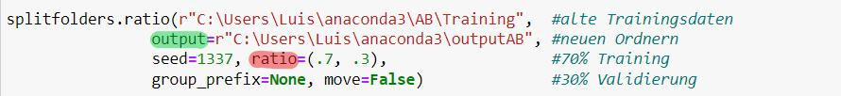
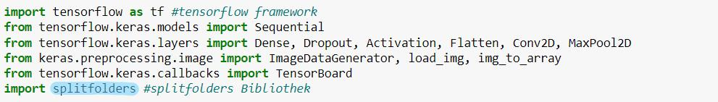
Als erstes werden das TensorFlow Framework, das keras Sequential model und mehrere Schichten, sowie die ,,splitfolders” Bibliothek importiert.
Abbildung 12
Abbildung 11
Danach wird festgelegt, auf welche Weise die neuen Datensätze aus dem Trainingsdatensatz erstellt werden sollen. Vor dem Komma steht der Dateipfad zu dem Trainingsdaten Ordner, danach steht der ,,output“, die Stelle, an der die zwei neuen Ordner erstellt werden. Der Parameter ,,ratio” legt das Größenverhältnis zwischen dem neuem Trainingsdatensatz und dem Validierungsdatensatz fest. Hier betragen die Validierungsdaten 30% der ursprünglichen Trainingsdaten und die neuen Trainingsdaten dementsprechend 70%. Dieses Verhältnis wird meistens verwendet und wird auch empfohlen.
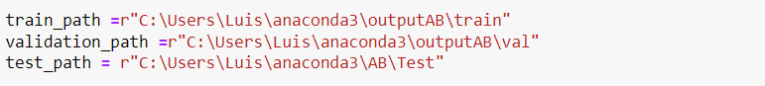
Abbildung 13
Die Pfade zu den einzelnen Ordnern werden in Variablen gespeichert.
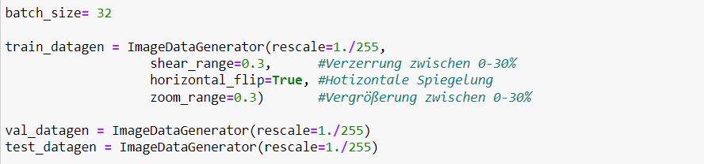
Abbildung 14
Als Batch-Größe wird der Standard von 32 verwendet. Danach werden die Daten aus den einzelnen Ordnern angepasst. KNNs arbeiten am besten, wenn die Eingangswerte zwischen 0 und 1 liegen. Daher ist es sinnvoll jeden Pixelwert durch den maximalen Pixelwert, also 255, zu teilen. Um dem Problem der Überanpassung entgegenzuwirken, werden die Trainingsdaten teilweise zufällig gespiegelt und vergrößert. Dies verhilft dem Modell zu einer besseren Generalisierung, da einzelne Elemente bspw. die Umrisse des Obstes nicht mehr immer an derselben Stelle liegen.
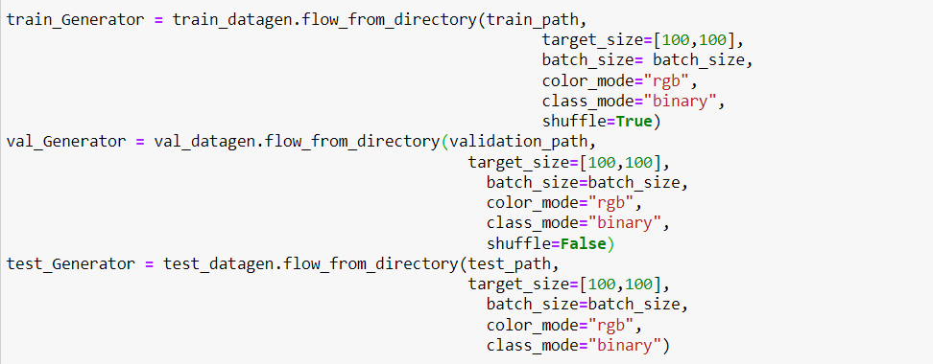
Abbildung 15
Hier werden den sogenannten ImageDataGeneratoren, die die Daten laden sollen, verschiedene Parameter wie der Dateipfad der Datensätze, die Bildgröße, die Batch-Größe, der Farbmodus und der Klassifizierungsmodus übergeben und auch ob der Datensatz gemischt werden soll oder nicht. Bei den Validierungsdaten ist ein Mischen, anders als bei den Trainingsdaten, nicht nötig, da das Modell hier nicht trainiert wird.
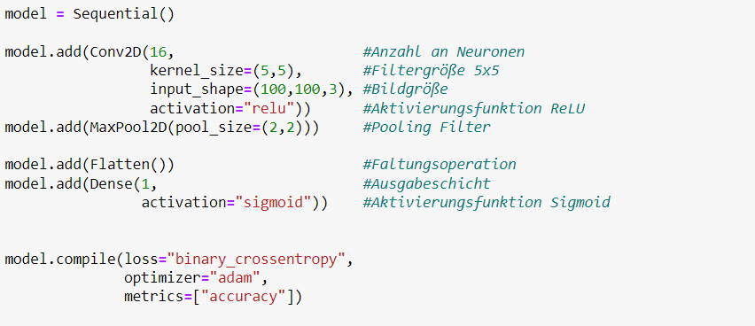
Abbildung 16
Hier wird das Modell für das Netz erstellt. Für einfache CNNs und Klassifikationsaufgaben eignet sich das ,,sequential model”. Da es sich hier um eine relativ triviale Klassifikationsaufgabe handelt, werden als erster Versuch nur jeweils eine Faltungs- und eine Poolingschicht verwendet. Die Faltungsschicht besteht aus 16 Neuronen, hat eine Filtergröße von 5x5 und verwendet die ReLU Aktivierungsfunktion. Diese Parameter sind nur erste Versuchswerte und werden bei der Optimierung des Modells verändert. Als nächstes werden die Daten in einen flachen Vektor umstrukturiert, hier dargestellt als ,,Flatten” Schicht. Darauf folgt eine letzte vollständig verbundene Schicht (Dense layer) als Ausgabeschicht, mit der Sigmoid Aktivierungsfunktion.
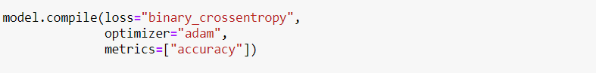
Abbildung 17
Als nächstes werden Verlustfunktion und Optimierungsfunktion festgelegt. Bei binären Klassifikationsaufgaben wird die binäre Kreuzentropie verwendet. Die Optimierungsfunktion Adam gilt als Standard, könnte aber auch noch verändert werden. Außerdem wird eingestellt nach welcher Metrik die Leistung des Modells bewertet werden soll, hier nach der Genauigkeit.

3.1.4 Training und Analyse der Leistung des Modells
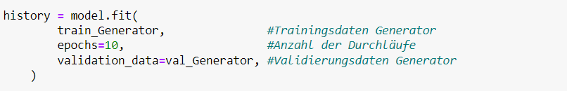
Abbildung 18
Das Modell wird trainiert. Dafür werden die Trainings- und Validierungsdaten der ,,model.fit()“ Methode übergeben und die ,,epochs“ festgelegt. Die ,,epochs” Zahl regelt die Anzahl der Durchläufe
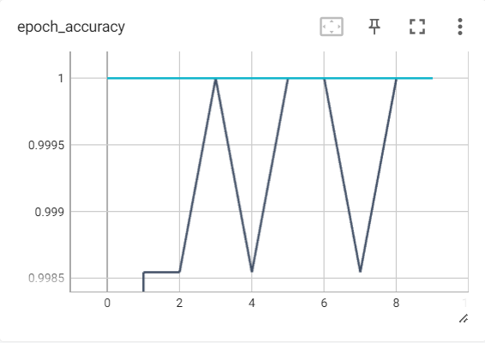
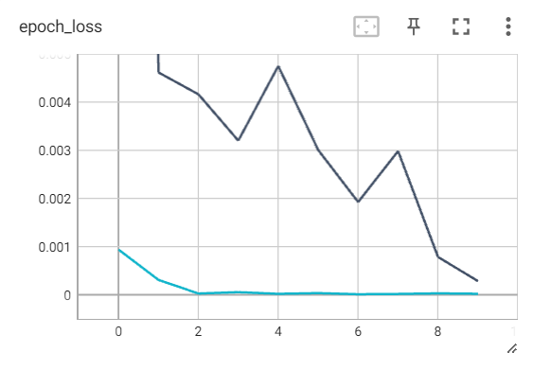
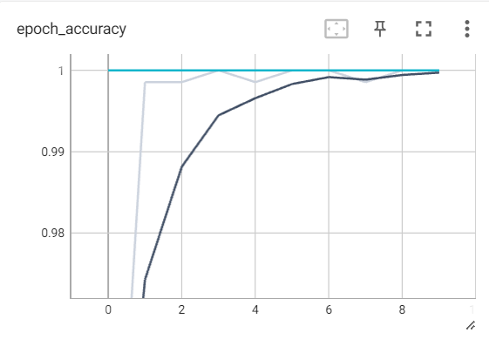
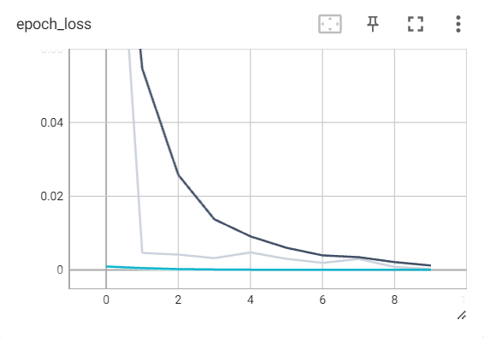
Nach nur 10 Durchläufen erreicht das Modell bereits sowohl eine Testgenauigkeit als auch eine Validierungsgenauigkeit von nahe 100%. In den Graphen lässt sich erkennen, wie nicht nur der Testfehler, sondern auch der Validierungsfehler kontinuierlich sinkt. Dies lässt darauf schließen, dass es zu keiner Überanpassung kam.
Abbildung 22: Validierungsgenauigkeit hellblau, Trainingsgenauigkeit dunkelblau; geglättet
Abbildung 23: Validierungsgenauigkeit hellblau, Trainingsgenauigkeit dunkelblau; geglättet

Abbildung 20: Validierungsverlust hellblau, Trainingsverlust dunkelblau; geglättet
Abbildung 21: Validierungsverlust hellblau, Trainingsverlust dunkelblau; nicht geglättet
Im letzten Schritt wird die Leistung des Modells auf komplett neue Daten, den Testdaten ermittelt.
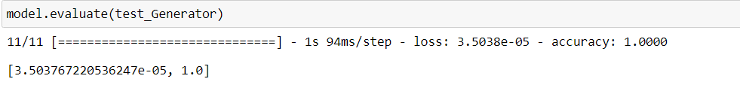
Abbildung 24
Auch hier beträgt die Genauigkeit ca. 100%

3.2 Modell 2

3.2.1 Beschaffung und Bereinigung von Daten
Da das erste Modell sehr gut abgeschnitten hat, ist es das Ziel des zweiten Modells, die zu erkennenden Obstsorten auf den gesamten Datensatz zu erweitern, dabei aber trotzdem eine hohe Genauigkeit beizubehalten.
Da der Datensatz immer noch derselbe ist, ändert sich nichts an der Datenbeschaffung und -bereinigung, nur müssen diesmal keine Daten weggelassen werden.

3.2.2 Implementierung des neuronalen Netzes
Für das Training des neuen Modells wird eine weitaus größere Kapazität benötigt. Der einfachste Weg dies zu erreichen, ist dem Modell weitere Schichten hinzuzufügen.
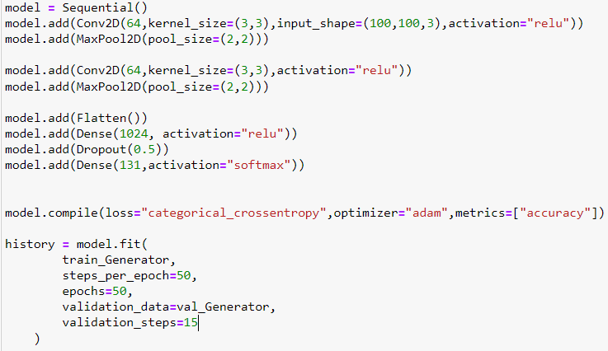
Abbildung 25
Diesmal werden zwei Faltungsschichten mit je 64 Neuronen verwendet. Der Filter ist kleiner, da für die Unterscheidung verschiedener Apfelsorten feinere Merkmale erkannt werden müssen. Auf jede dieser Schichten folgt eine Poolingschicht. Nach der Umwandlung in einen Vektor folgt eine zusätzliche vollständig verbundene Schicht. Durch sie kann das Modell die extrahierten Merkmale besser kombinieren. Als nächstes wird eine Dropout Funktion angewandt. Da es sich hier um eine Kategorisierung mit mehr als zwei Kategorien handelt, beinhaltet die Ausgabeschicht 131 Neuronen, was der Anzahl an Kategorien entspricht. Die letzte Aktivierungsfunktion ist die Softmax Funktion. Auch wird hier als Verlustfunktion die kategorische Kreuzentropie verwendet, da mehr als 2 Kategorien gegeben sind. Der Klassenmodus wird in den ImageDataGeneratoren auf ,,categorical” umgestellt.


3.2.3 Training und Analyse der Leistung des Modells
Abbildung 26
Um den Verlauf der Genauigkeit und des Verlusts besser in einer Graphik darstellen zu können, werden diesmal insgesamt 50 Durchläufe durchgeführt. Aufgrund der höheren Größe des Datensatzes ist es zeitlich zu aufwendig, das Modell mit den gesamten Daten zu trainieren. Daher wird hier im ,,steps_per_epoch” Parameter festgelegt, wie viele Bilder pro Durchlauf für das Training verwendet werden sollen. Bei dem eingetragenen Wert von 50 werden bei 50 Durchläufen insgesamt 2.500 Bilder verwendet.
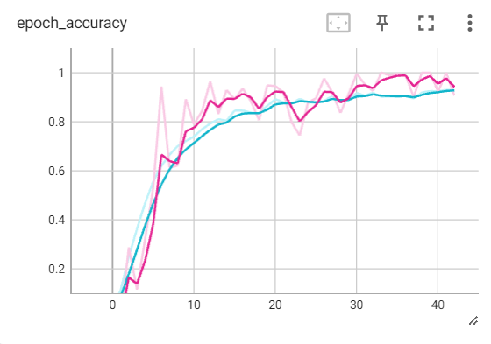
Abbildung 27: Validierungsgenauigkeit pink, Trainingsgenauigkeit hellblau; geglättet
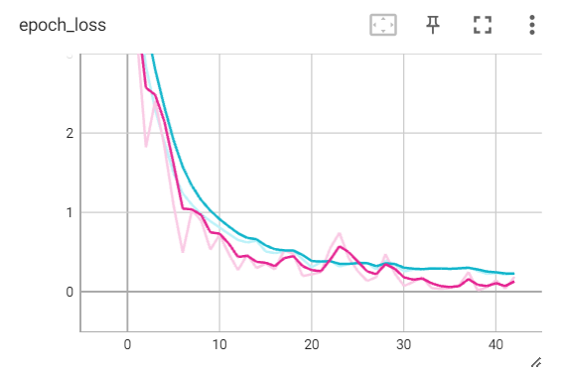
Die Trainingsgenauigkeit beträgt nach 50 Durchläufen etwa 90%. Auch die Validationsgenauigkeit liegt mit 95% etwa in dem Bereich. Bild
Abbildung 28: Validierungsverlust pink, Trainingsverlust hellblau; geglättet
Hier lässt sich erkennen, dass der Validierungsverlust über den gesamten Trainingsprozess mit kleinen Ausnahmen stetig gesunken ist, weshalb eine Überanpassung auch diesmal auszuschließen ist. Dass der Validierungsverlust im Verlauf meistens unter dem Trainingsverlust liegt, ist dem Dropout geschuldet. Bei der Berechnung des Trainingsverlustes ist der Dropout nämlich aktiv, beim Validierungsverlust hingegen nicht.
Abbildung 29
Die Testgenauigkeit liegt bei etwa 92,9%

3.2.4 Optimierung
Um die Leistung des Modells weiter zu verbessern, kommen mehrere Maßnahmen in Frage. Die wahrscheinlich am sinnvollsten erscheinende, Option ist es das Modell mit mehr Daten zu trainieren. Insgesamt stehen nämlich über 47.000 Bilder zur Verfügung, es wurden aber nur knapp 2.500 für das Training verwendet. In einer realistischen Anwendung macht es auf jeden Fall Sinn, das Modell mit den gesamten verfügbaren Trainingsdaten zu testen. In diesem Testbeispiel kostet das aber zu viel Zeit, weshalb hier versucht wird, stattdessen die Leistung durch eine Veränderung der Parameter des Modells zu verändern. Da das Modell keine Spuren einer Überanpassung zeigt, befindet es sich wahrscheinlich noch im Bereich der Unteranpassung. Eine höhere Modellkapazität könnte eventuell zu einer besseren Näherung der Funktion und somit zu einer höheren Genauigkeit führen. Um das zu testen, wird im Folgenden die Anzahl der Faltungs- und Poolingschichten und die Anzahl der Neuronen pro Schicht erhöht und das Modell erneut trainiert. Bei größeren Datensätzen, wie diesem nimmt dieser Prozess viel Zeit in Anspruch. Das Modell wird mit entweder 64, 128 oder 256 Neuronen und entweder 2, 3 oder 4 Faltungsschichten getestet. Nach dem Training mit diesen neun verschiedenen Parameterkombinationen erhält man etwa folgende Ergebnisse:
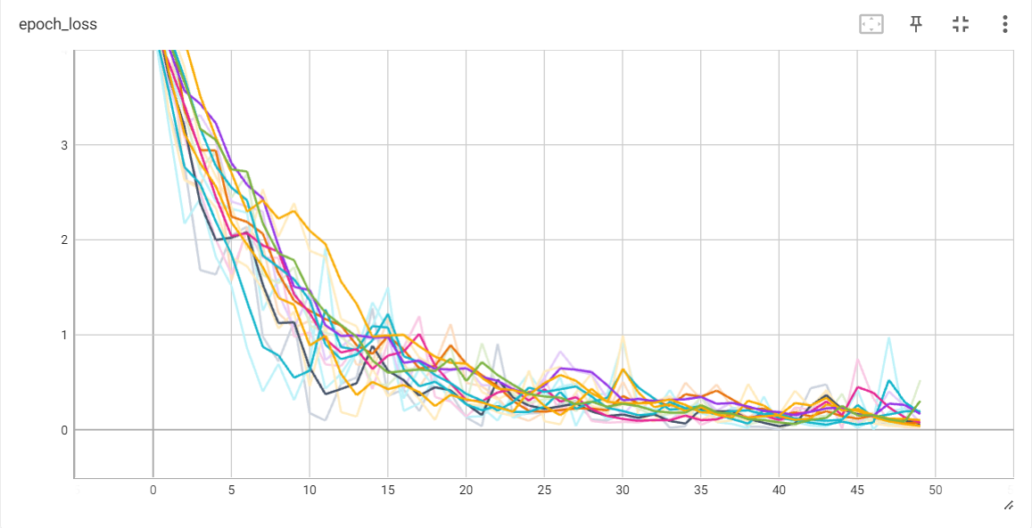
Abbildung 30: Validierungsgenauigkeit der verschiedenen Modelle mit unterschiedlichen Parameterkombinationen über 50 Durchläufe hinweg
Das Modell mit 3 Faltungsschichten mit jeweils 128 Neuronen hat am besten abgeschnitten, es hat den kleinsten Validierungsverlust. Der Unterschied zwischen den einzelnen Graphen ist aber relativ gering. Dessen Testgenauigkeit liegt bei etwa 94,7%. Es ist also auch wie erwartet eine Steigerung zur vorherigen Testgenauigkeit zu sehen. Um die Leistung des Modells weiter zu verbessern, könnten wie bereits erwähnt mehr Trainingsdaten verwendet werden. Da die Unterschiede zwischen der Leistung der neun Modelle nah beieinander liegt, ist das wahrscheinlich auch der sinnvollste Ansatz. Es können aber auch weiterhin verschiedene Parameter variiert werden, um ein noch passenderes Modell zu erstellen. Da der Überanpassungsbereich jedoch noch nicht erreicht wurde, kommen sogenannte Regularisierungsmaßnahmen eher weniger in Frage.

3.3 Implementierung im Supermarkt
Die meisten Kassensysteme im Supermarkt benutzen heutzutage noch Barcode-Scanner, um die Ware zu registrieren. Meist werden sogenannte omniderektionale Laserscanner eingesetzt, bei denen Laserstrahlen mithilfe rotierender Spiegel über den Barcode geführt werden. Mithilfe einer Optik wird dann das vom Barcode reflektierte Licht erfasst.
Vereinzelt werden auch Barcodelesegeräte mit einer Kamera verwendet, genannt Imager. Sie sind robuster, platzsparender und zusätzlich in der Lage zweidimensionale Codes z.B. QR-Codes zu erkennen. Auf der anderen Seite sind sie aber auch teuer und nicht so effizient bei der Registrierung von eindimensionalen Codes wie herkömmliche Laserscanner.
Für die Implementierung einer, wie in dieser Arbeit vorgestellten, Obsterkennung wird die Verwendung einer Kamera zur Aufnahme der Obstbilder aber vorausgesetzt. Da die wenigsten Supermärkte Imager für die Warenregistrierung verwenden, müsste deshalb eine Kamera ins Kassensystem integriert werden, was mit Kosten verbunden ist. Der Laserscanner befindet sich unter einer Glasscheibe vor dem Geldfach. Weiter vorne befindet sich ein schräger Spiegel, der auf den Sensor gerichtet ist. Dadurch kann der Barcode durch den Kassierer sowohl nach unten als auch nach vorne gerichtet werden. Beide Bereiche erlauben keine Platzierung einer Kamera, da diese die Spiegel teilweise verdecken würde. Dadurch würde der Laser behindert werden. Da der Umbau dieses Systems mit weiteren Kosten verbunden ist, ist es wahrscheinlich sinnvoller, die Kamera außerhalb zu platzieren. Eine mögliche Platzierung wäre beispielsweise an der Seite der vorderen Spiegelvorrichtung. So hätte die Kamera immer noch eine relativ kurze Distanz zur Ware, ohne aber die Laserscanner Spiegel zu behindern.

4. Schluss
Abschließend lässt sich sagen, dass die Erstellung eines künstlichen neuronalen Netzes zur Unterscheidung von Obstbildern geglückt ist. Selbst bei der Unterscheidung zwischen Obstsorten, die trotzdem derselben Frucht angehören, zeigt das Modell eine hohe Genauigkeit. Die Leistung des Modells ließe sich bei Bedarf auch durch weitere Maßnahmen verbessern, die hier aber den Rahmen der Arbeit sprengen würden. Auch eine größere Trainingsdatenmenge würde zu besseren Ergebnissen führen. Eine Implementierung eines solchen Systems in einer Supermarktkasse ist durchaus machbar, jedoch auch mit einem hohen Kostenaufwand durch neu benötigte Hardware verbunden. Mit der Zeit werden aber auch ständig neue Technologien wie beispielsweise die RFID-Chips entwickelt, die eine weitaus effizientere Methode der Warenregistrierung darstellen als Barcodes. Kassensysteme werden sich in Zukunft also sowieso grundlegend verändern müssen. Bei der Planung solcher modernen Systeme ließe sich dann eine Kamera leichter integrieren als jetzt im Nachhinein. Eine Erfassung unverpackter Lebensmittel bliebe auch mit einer solchen Umstellung erforderlich, da der Arbeitsaufwand zu hoch ist, jedes einzelne Obst im Vorhinein mit einem Etikett bekleben zu lassen.

Literaturverzeichnis:
[1] Goodfellow, Ian, Bengio, Yoshua & Courville Aaron. (2016). Deep Learning: Das umfassende Handbuch (1. Auflage). mitp (Übersetzung aus dem Amerikanischen von Guido Lenz)
[2] Was sind neuronale Netze?. IBM. https://www.ibm.com/de-de/topics/neural-networks (zuletzt aufgerufen am 06.11.2023)
[3] McCulloch-Pitts-Zelle (Version 12:37 18.04.2023). Wikipedia. https://de.wikipedia.org/wiki/McCulloch-Pitts-Zelle (zuletzt aufgerufen am 06.11.2023)
[4] Naber André, Stern Melanie, Pech Monique. McCulloch-Pitts-Neuron. Monizone. http://www.monizone.de/projects/knn/mathematischerhintergrund/mccullochpittsneuron/index.html (zuletzt aufgerufen am 06.11.2023)
[5] Luber Stefan, Litzel Nico (14.02.2019). Was ist ein Perzeptron?. bigdata-insider. https://www.bigdata-insider.de/was-ist-ein-perzeptron-a-798367/ (zuletzt aufgerufen am 06.11.2023)
[6] Was sind Recurrent Neural Networks? (14.12.2021). Data Base Camp. https://databasecamp.de/ki/recurrent-neural-networks (zuletzt aufgerufen am 06.11.2023)
[7] Sharma Siddhart, Sharma Simone, Athaiya Anidhya (04.2020). Activation Functions in Neural Networks. International Journal of Engineering Applied Sciences and Technology, Vol. 4, 12, S. 310-316. https://www.ijeast.com/papers/310-316,Tesma412,IJEAST.pdf (zuletzt aufgerufen am 06.11.2023)
[8] Sharma Sagar (06.09.2017). Activation Dunctions in Neural Networks. medium. https://towardsdatascience.com/activation-functions-neural-networks-1cbd9f8d91d6 (zuletzt aufgerufen am 06.11.2023)
[9] Oppermann Artem (31.07.2021). Verlustfunktionen in Deep Learning. https://artemoppermann.com/de/verlustfunktionen-in-deep-learning/ (zuletzt aufgerufen am 06.11.2023)
[10] Gradientenverfahren - einfach erklärt mit Beispiel (02.11.2021). Data Base Camp. https://databasecamp.de/ki/gradientenverfahren-ein-steiler-abstieg (zuletzt aufgerufen am 06.11.2023)
[11] Both Maximilian (13.06.2021). Das Gradientenverfahren. tecislava. https://www.tecislava.com/blog/gradient-descent (zuletzt aufgerufen am 06.11.2023)
[12] Julia Fischer (2017). Neuronale Netze. https://user.phil.hhu.de/~petersen/SoSe17_Teamprojekt/AR/neuronalenetze.html (zuletzt aufgerufen am 06.11.2023)

Abbildungsverzeichnis
Abbildung 1: Naber André, Stern Melanie, Pech Monique. McCulloch-Pitts-Neuron. Monizone. http://www.monizone.de/projects/knn/mathematischerhintergrund/mccullochpittsneuron/index.html (zuletzt aufgerufen am 06.11.2023)
Abbildung 2: Naber André, Stern Melanie, Pech Monique. McCulloch-Pitts-Neuron. Monizone. http://www.monizone.de/projects/knn/mathematischerhintergrund/mccullochpittsneuron/index.html (zuletzt aufgerufen am 06.11.2023)
Abbildung 3: Artem Dontsov (14.12.2021). Was sind Neuronale Netze?.nativDigital. https://nativdigital.com/neuronale-netze/ (zuletzt aufgerufen am 06.11.2023)
Abbildung 4: Sascha Windisch (15.03.2021). Intelligenz vererben. adesso. https://www.adesso.de/de/news/blog/intelligenz-vererben-mit-genetischen-algorithmen-kuenstliche-neuronale-netze-trainieren.jsp (zuletzt aufgerufen am 06.11.2023)
Abbildung 5: Moshe Binieli (16. 10. 2018). Machine Learning. https://www.freecodecamp.org/news/machine-learning-mean-squared-error-regression-line-c7dde9a26b93/
Abbildung 6: Artem Oppermann (31.07.2021). Verlustfunktionen in Deep Learning. https://artemoppermann.com/de/verlustfunktionen-in-deep-learning/
Abbildung 7: Stock Joshua, Petersen Tom, Behrend Christian, Federrrath Hannes & Schwaneberg Thea (04.2022). Privatsphärefreundliches maschinelles Lernen. Informatik Spektrum 45. https://www.researchgate.net/publication/359183547_Privatspharefreundliches_maschinelles_Lernen_Teil_1_Grundlagen_und_Verfahren
Abbildung 8: Shahriar Nazif (01.02.2023). What is Convolutional Neural Network. https://paperswithcode.com/methods/category/convolutional-neural-networks
Abbildung 9: Oltean Mihai (2021). Fruits360. https://www.kaggle.com/datasets/moltean/fruits
Abbildung 10: Tiwari Shashwat (2021). FruitNet. https://www.kaggle.com/datasets/shashwatwork/fruitnet-indian-fruits-dataset-with-quality
Abbildungen 11-18, 24-26, 29: Aus dem Python Code geschrieben mit der Software Jupyter: https://jupyter.org
Abbildungen 20-23, 27, 28, 30: Erstellt mit dem Tool TensorBoard: https://www.tensorflow.org/tensorboard

Ian Goodfellow, Yoshua Bengio, AAron Courville, 2016, S. 14
² IBM, Was sind neuronale Netze 3 Wikipedia, McCulloch-Pitts-Zelle
Monizone, McCulloch-Pitts-Neuron
Stefan Luber/Nico Litzel, 2019, Absatz 4-5
IBM, a.a.O.
Ian Goodfellow, Yoshua Bengio, Aaron Courville, 2016, S. 7
a.a.O, S .185
Data Base Camp, Was sind Recurrent Neural Networks?, 2021
Da der Bias auf den Eingabewert der Aktivierungsfunktion gerechnet wird und nicht auf den Ausgabewert, verschiebt er die Funktion an der y-Achse. Der Parameter t verschiebt die Funktion hingegen an der x-Achse. Sie sorgen aber beide für eine Verschiebung.
a.a.O, S. 185 f.
Siddhart Sharma, Simone Sharma, Anidhya Athaiya, Activation Functions in Neural Networks, 2020, S. 311
Bei Mehrklassenklassifikation wird in der Ausgabeschicht die Softmax-Funktion verwendet. Sie ähnelt der Sigmoid-Funktion von der Form her, nimmt aber als Eingabe aber einen Vektor, der in eine Wahrscheinlichkeitsverteilung transformiert wird.
Sagar Sharma, Activation Functions in Neural Networks, 2017
Siddhart Sharma, Simone Sharma, Anidhya Athaiya, a.a.O., S. 313
Artem Oppermann, Verlustfunktionen in Deep Learning: Cross-Entropy, MSE, MAPE, 2021, Abschnitt 2
a.a.O., Abschnitt 3
Data Base Camp, Gradientenverfahren – einfach erklärt mit Beispiel, 2021
Maximilian Both, Das Gradientenverfahren (Gradient Descent), 2021
Ian Goodfellow, Yoshua Bengio, Aaron Courville, 2016, S. 121 f.
a.a.O., S. 123
a.a.O., S. 127 (Beschriftung der Abbildung 5.3)
a.a.O., S. 369
a.a.O., S. 371 f.
a.a.O., S. 374 f.
a.a.O., S. 379 f.
Julia Fischer, Neuronale Netze, 2017, Abschnitt Dropout

